JANVĀRIS
7 treniņš
Ievada daļa
- Dažādi palēcieni ar lecamauklu līdz 100x/skriešana uz vietas 5 min vai ārā līdz 10min.
- Lokanības vingrinājumi
izpildām pa 20 sek./reizēm (kāju brīvie vēzieni, roku brīvie vēzieni)
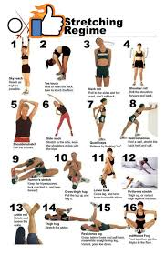

Galvenā daļa
Vingrinājumi ar bumbu. Var lietot bumbu, kuru viegli noturēt rokās, izpildīt lēni 20x katru vingrinajumu.

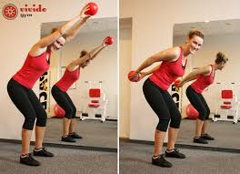
- S.st puspietupiens, augums nedaudz uz priekšu,
bumba rokās, rokas izstieptas uz priekšu un augšu.

Nemainot ķermeņa stāvokli, bumbu turot viena rokā, padodam to aiz muguras otra rokā

S.st.

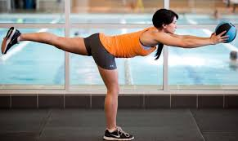
- S.st. parastā stāja, bumba rokās, rokas iztaisnotas augšā
virzot rokas ar bumbu uz priekšu, celt vienu kāju atpakaļ

S.st.

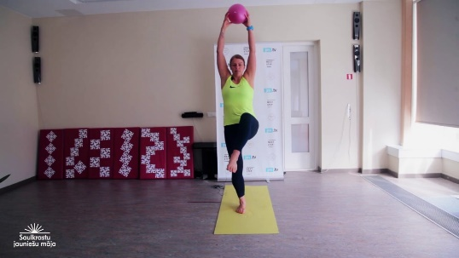
- S.st. parastā stāja, bumba rokās, rokas iztaisnotas augšā
pacelt vienu kāju saliektu celī augšā un noturēt 3 sek..
S.st.
To pašu ar otru kāju.

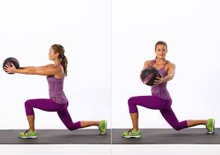
- S.st. parastā stāja, bumba rokās.
Izklupiens uz priekšu ar vienu kāju, rokas ar bumbu iztaisnotas uz priekšu,
Pagriezties ar rokam uz vienu un uz otru pusi.
S.st.
To pašu ar otru kāju.

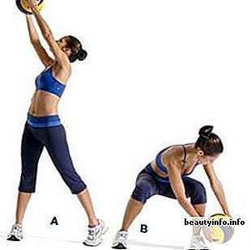
- S.st. platā stāja, bumba rokās.
Pietupiens pie vienas kājas pēdas, bumbu noliecot pie pirkstgala, pacelties augšā un pastiepties uz pretējo pusi, bumba rokās un rokas paceltas augšā,
Skats uz bumbu.
To pasu pie otras kājas un uz otru pusi.

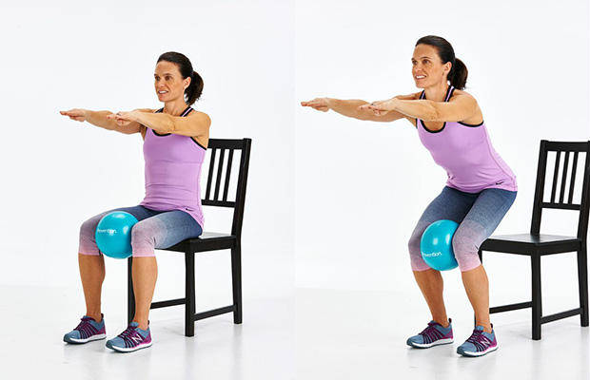
- S.st parastā stāja, bumba saspiesta starp kājām ceļgalu līmenī.
Turot bumbu starp kājām, apsēsties uz krēsla, rokas taisnas uz priekšu.
S.st.

- 1. S.st sēdus uz kājas pēdām, bumbu turēt pie krūtīm, elkoņi izvērsti uz sāniem.
Iztaisnoties uz ceļiem rokas ar bumbu pastiepjas augšā.
S.st.
2. S.st uz paklāja stāvus uz ceļiem, bumba rokās, rokas iztaisnotas priekšā, apsēsties vienā pusē
S.st. apsēsties otrā pusē.

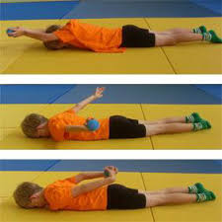
- S.st. guļus uz muguras, rokas izstieptas priekšā uz grīdas,
bumba rokās.
Mainīt bumbu no vienas rokas uz otru, padodot to no aiz muguras uz priekšu.

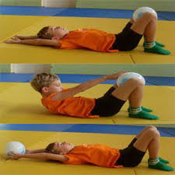
e) S.st. guļus uz muguras, rokas augšā uz grīdas, bumba rokās, kājas saliektas ceļgalos, pēdas pie grīdas
Pacelties ar augšdaļu uz augšu, bumbu ielikt starp kāju ceļgaliem
Guļus s.st bez bumbas
Pacelties ar aukšdaļu augšā, savākt bumbu, S.st.

Nobeiguma daļa
Darbs ar pēdām. 20x ar abām kājām; 10x ar katru kāju
a) S.s. parastā stāja ar skatu pret sienu, ar rokām turēties pret sienu
1. Pacelties augšā uz pirkstgaliem
S.st
b) S.st. plātā stāja puspietupienā
1. pacelties uz vienas kājas pirkstgala, tad pacelties uz otras kājas pirkstgala;
S.st. nolaižot sakumā vienas kājas pēdu, tad otras kājas pēdu uz grīdas.

c) Pacelt rokas uz augšu un pastiepties uz pirkstgaliem – ieelpa
Rokas lejā, pastiepties pie kājas pirkstgaliem – izelpa.

8 treniņš
Ievada daļa
- Dažādi palēcieni ar lecamauklu līdz 100x/skriešana uz vietas 5 min vai ārā līdz 10min.
- Lokanības vingrinājumi
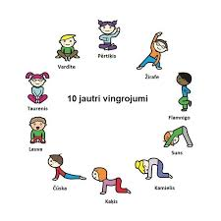
Galvenā daļa Vingrinājumi kustībā, izpildīt 16 x 5 piegājieni
- Soļot uz priekšu, pievelkot vienas kājas celi ar rokām pie krūtīm.
- Soļot ar saliektām kājām 90° leņķī.
- Soļot ar taisnām kājām.
- Viens solis – pietupiens, rokas priekšā
- Izklupienu soļi uz priekšu, rokas saliektas aiz galvas.
- Izklupiena soļi atpakaļgaitā, rokas uz gurniem.
- Izklupieni puspietupiena uz sāniem
Nobeiguma daļa
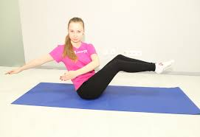
- S.st. Sēdus uz grīdas, kājas nedaudz saliektas
Pacelt saliektas kājas augšā un turēt
Veikt kustības ar taisnām rokām un vidukli pa labi un pa kreisi (var ar bumbu)
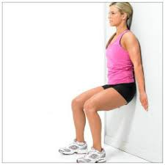
S.st. Atbalstīties pret sienu ar muguru,
kājas saliektas 90° leņķī, rokas uz gurniem.
“Sēdēt” 30 sek. – 1 min.
9 treniņš
Ievada daļa
- Dažādi palēcieni ar lecamauklu līdz 100x/skriešana uz vietas 5 min vai ārā līdz 10min.
- Lokanības vingrinājumi 20 sek.

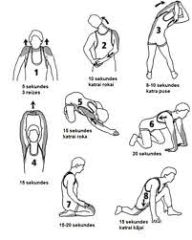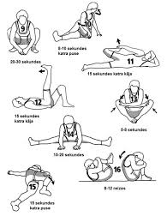

Galvenā daļa
Paņemt krēslu un katru vingrinājumu izpildīt 20x2

- S.st. stāvēt ar skatu pret krēslu.
Soļot ar katru kāju uz augšu un uz lēju.
- S.st stāvēt ar skatu pret krēslu
Viena kāja uz krēsla ar pilnu pēdu. Palēcienā mainīt kājas augšā, iztaisnojot augšā kājas.

- S.st. stāvēt ar skatu pret krēslu
Lekt virsū uz krēsla ar abām kājām

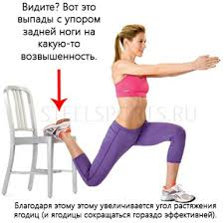
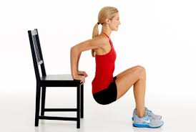
d)

e)

Nobeiguma daļa
- Kāju brīvie vēzieni 10 x katru kāju
- Pacelt rokas uz augšu un pastiepties uz pirkstgaliem – ieelpa, rokas lejā, pastiepties pie kājas pirkstgaliem – izelpa.
- Guļot uz muguras, rokas augšā uz grīdas, pastiepties vienlaicīgi ar rokām uz augšu, ar kājām uz leju.

